Наркозно-дыхательный аппарат Ather 6D

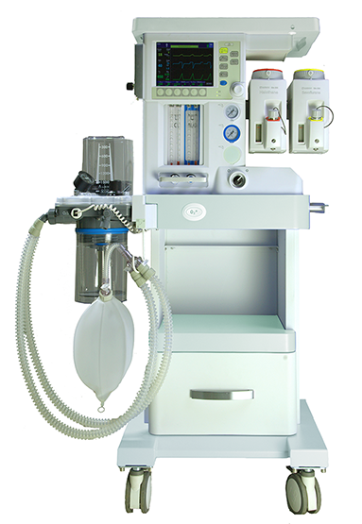
Бренд:
Kranz
Страна-производитель:
Китай

Полное описание
Подробнее о производителе
Аппарат используется для проведения ингаляционной анестезии, искусственной вентиляции легких во время наркоза взрослым пациентам и детям. Существует возможность проведения анестезии низкими потоками.
- Привод пневматический.
- Блок механических флоуметров.
- Система защиты от гипоксической смеси.
Режимы вентиляции:
- заместительный с ограничением объема, режим ручной вентиляции.
Качественный контроль респираторных параметров.
Система звуковых и визуальных сигналов тревоги.

